Bài tập hướng dẫn 1 :
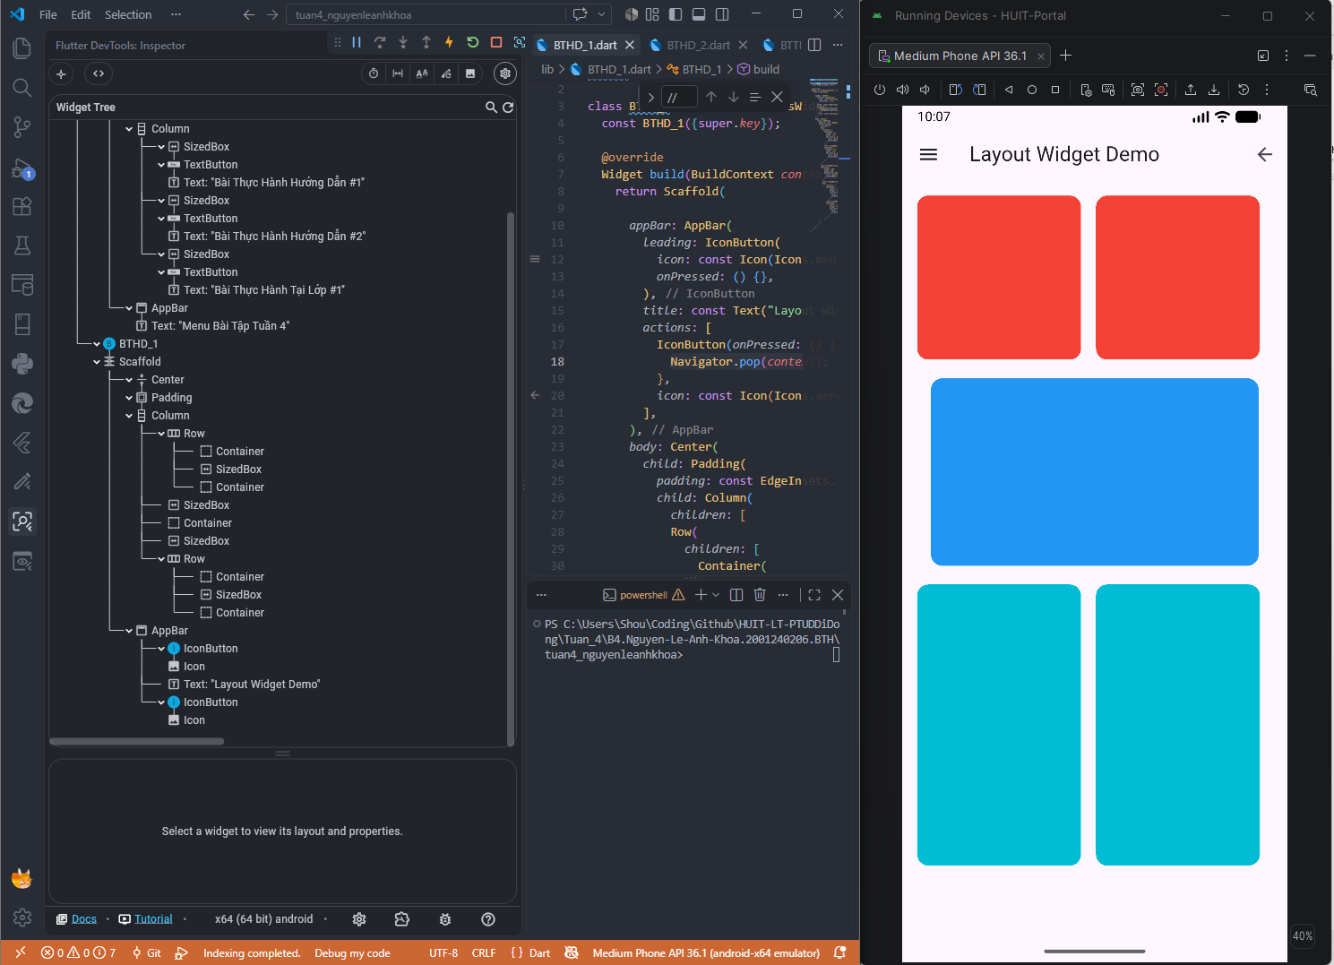

Bài tập hướng dẫn #2 :
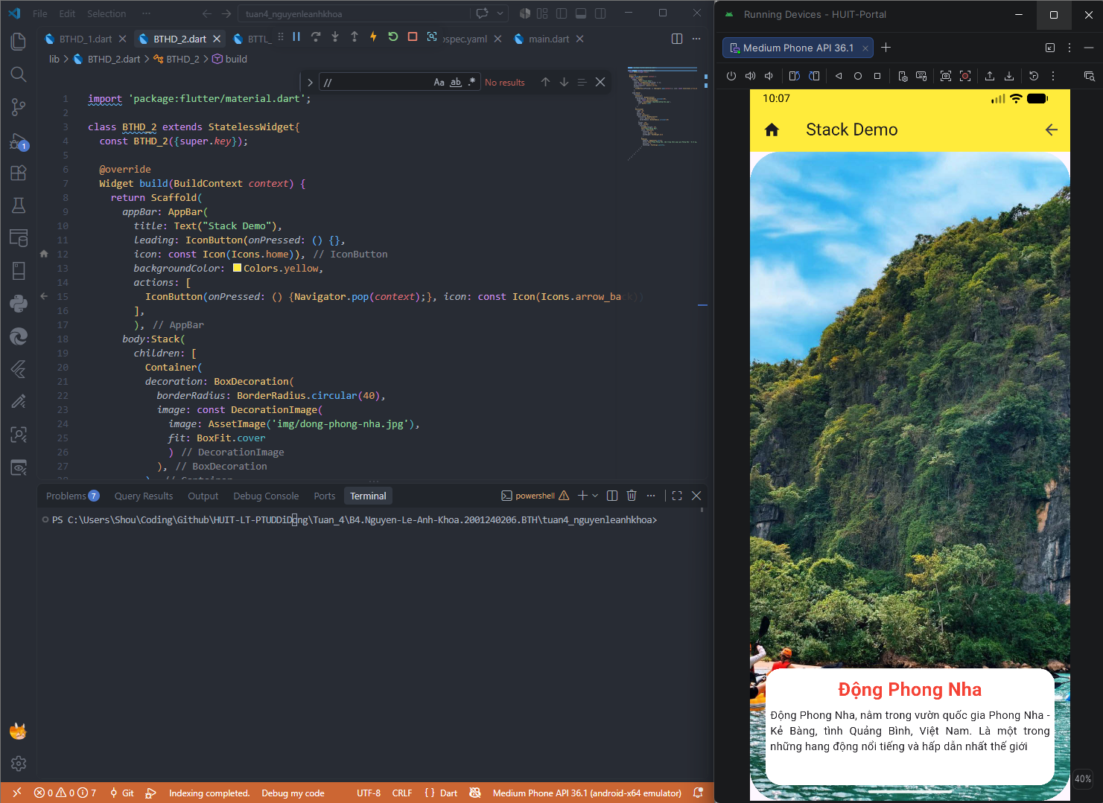

Bài tập tại lớp 1:
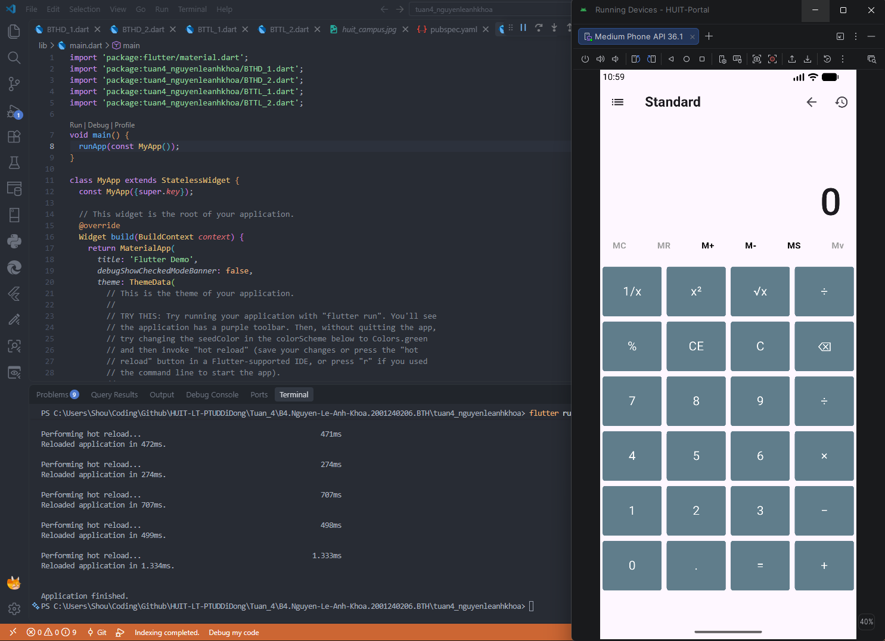

Bài tập tại lớp 2:
